# Databanken ontwerpen – oefeningen

## Historische beeldbank van ZOO Antwerpen en Planckendael

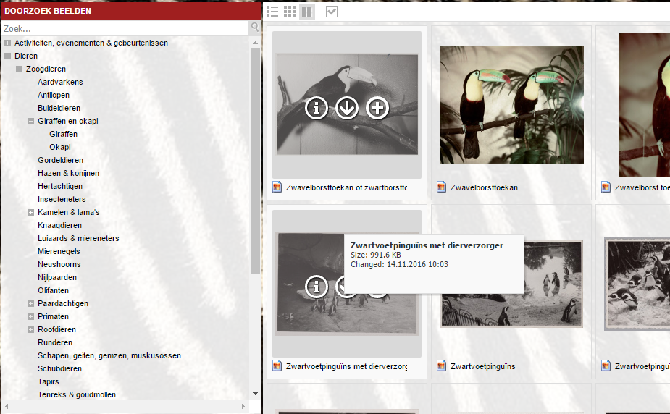

Op deze site van de Koninklijke Maatschappij voor Dierkunde van Antwerpen, vind je **foto’s** van alle mogelijke **dieren, gebouwen, evenementen**, enz.

<http://www.beeldbankzoo.be/>

Blader door het menu aan de linkerzijde om de structuur te ontdekken. Bekijk de knop **Meer info** die je op elke afbeelding vindt.

**Ontwerp een databasestructuur** waarin de gegevens passen die je ziet … :

* … in het linkse overzichtsmenu
* … in het foto-overzicht rechts
* … als je op de knop ‘Meer info’ klikt op een afbeelding

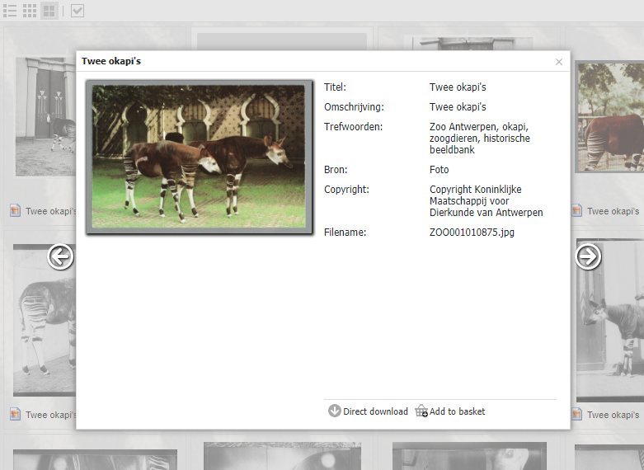

Met het horizontale menu bovenaan (Activiteiten, Dieren, Gebouwen, enz.) hoef je **geen** rekening te houden. In essentie zijn dit de hoofdelementen die je ook in het linkse menu ziet (aangevuld met **In voorbereiding**).

Hou er rekening mee dat je structuur flexibel genoeg moet zijn om nieuwe categorieën, subcategorieën, sub-subcategorieën enz. aan te maken.

* Maak een **volledig ERD** met alle nodige velden erin voorzien
* Creëer de tabellen in een databank **beeldbank**

**Tip**: gebruik een *recursieve* relatie: een relatie die naar dezelfde tabel verwijst (FK verwijst naar de PK van dezelfde tabel)